中２数学　チェックテスト　一次関数⑤

　／８

**名前 (　　　　　　　　　　　　)**

１．次の直線をそれぞれ図に書き入れなさい。

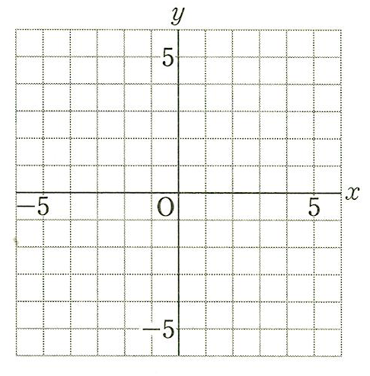

① 

　　② 

③ 

④ 　(－3＜≦5)

２．一次関数について、の変域が－1≦≦2のとき、の変域は3≦≦9となる。このとき、，の値の組をすべて求めなさい。

(，)＝(　　　，　　　)、(　　　，　　　)

３．2点A(1，4)、B(4，2)がある。このとき、次の問いに答えなさい。

① が線分AB(両端をふくむ)と共有点をもつとき、の値の範囲を求めなさい。



② が線分AB(両端をふくむ)と共有点をもつとき、の値の範囲を求めなさい。



４．次の3直線を考える。(1)：、(2)：、(3)：

　これらの3直線が座標平面上で交わったとき、交点が2つになったという。の値を求めなさい。

＝

